**北京康正宏基房地产评估有限公司**

**报新华人寿保险股份有限公司**

**入围标书**

**投标申请人： 北京康正宏基房地产评估有限公司**

**联系人：吴 薇**

**电话：13911004117、82253558-107**

**邮箱：13911004117@163.com**

**通讯地址：北京市朝阳区裕民路12号中国国际科技会展中心B座10层1003室**

**日期： 2017年12月**

目 录

**一、** **项目理解** 2

**二、** **工作内容及技术路径** 2

**三、** **工作方式** 3

**四、** **人员安排及相关资质** 3

**五、** **服务收费** 5

**六、** **服务经验及案例分析** 5

**七、** **增值服务** 11

1. **项目理解**

根据贵司提供的现有资料及对相关人员的咨询了解，我公司判断估价对象为现房，房屋现状用途为商业及办公用房。本次评估目的为新华人寿购置南昌房产购置项目确定房地产价值提供参考依据。

根据上述用途，我公司拟选取成本法及假设开发法为本次评估主方法。

成本法是测算估价对象在价值时点的重置成本或重建成本和折旧，将重置成本或重建成本减去折旧得到估价对象价值或价格。

假设开发法是求得估价对象后续开发的必要支出及应得利润和开发完成后的价值，将开发完成后的价值减去后续开发的必要支出及应得利润得到估价对象价值或价格。其中，商业、办公及地下车库开发完成后价值拟采用比较法或收益法求取。

1. **工作内容及技术路径**

针对贵公司房地产评估的需求，我公司特制定了相应的工作内容，具体工作内容如下表：

|  |  |  |
| --- | --- | --- |
| 序号 | 工作内容 | 工作计划 |
| 1 | 接受委托及前期准备 | 针对项目特点，优化小组人员配置，与委托方沟通制定工作方案，研究调查方案的可行性，并考虑可能遇到的特殊情况 |
| 2 | 现场勘察及市场调查 | 对拟评估对象及其周边环境进行现场勘查，并对周边房地产市场状况进行详细调查 |
| 3 | 价格测算 | 整理调查结果，确定评估方案，并综合各种影响房地产价格的因素，估算拟估对象价值 |
| 4 | 价格审核 | 实行估算价格三级审核制度 |
| 5 | 撰写报告 | 撰写评估报告 |
| 6 | 报告审核及装订 | 实行报告三级审核制度 |

由于本次评估是为确定房地产抵押贷款额度提供参考依据而评估估价对象房地产抵押价值，因此我们在认真分析研究估价对象的相关资料,并通过对邻近地区同类物业调查的基础上,根据《房地产估价规范》（GB/T 50291-2015）的估价程序，选用成本法、假设开发法为主方法进行估价。

估价方法简述如下：

成本法是测算估价对象在价值时点的重置成本或重建成本和折旧，将重置成本或重建成本减去折旧得到估价对象价值或价格的方法。新近开发完成的房地产、可以假设重新开发的现有房地产、正在开发的房地产、计划开发的房地产，均可采用成本法进行估价。对很少发生交易而限制了比较法运用，又没有经济收入或没有潜在经济收入而限制了收益法运用的房地产通常也适用成本法进行估价。

假设开发法：假设开发法是求得估价对象后续开发的必要支出及应得利润和开发完成后的价值，将开发完成后的价值减去后续开发的必要支出及应得利润得到估价对象价值或价格的方法。假设开发法适用于具有开发或再开发潜力且开发完成后的价值可以采用比较法、收益法等成本法以外的方法测算的房地产。

1. **工作方式**

我公司将针对项目特点，由项目经理与估价委托人沟通制定工作方案，研究调查方案的可行性。方案及技术思路确定后，由估价人员进行现场勘察及周边市场调查。根据估价人员调查结果，确定评估方案，并综合各种影响房地产价格的因素，估算拟估对象价值。测算完成后，实行估算价格三级审核制度，最终确定估价对象价值。最后，由估价人员撰写评估报告，并在实行报告三级审核制度后，装订报送估价委托人。

1. **人员安排及相关资质**

本次评估，我公司拟委派工作人员如下：

（转下页）

|  |  |  |  |  |
| --- | --- | --- | --- | --- |
| 序号 | 姓名 | 执业资格 | 岗位 | 工作内容 |
| 1 | 吴薇 | 房地产估价师、土地估价师 | 项目经理 | 与估价委托人进行前期沟通，并制定工作方案，确定技术思路。对拟评估对象进行现场勘查，确定评估方案，并综合各种影响房地产价格的因素，估算拟估对象价值，撰写报告。 |
| 2 | 王超岳 | —— | 项目参与人 | 对拟评估对象进行现场勘查，确定评估方案，并综合各种影响房地产价格的因素，估算拟估对象价值，撰写报告。 |
| 3 | 钟姗 | —— | 项目参与人 | 对拟评估对象进行现场勘查，确定评估方案，并综合各种影响房地产价格的因素，估算拟估对象价值，撰写报告。 |
| 4 | 张若雯 | —— | 项目参与人 | 对拟评估对象进行现场勘查，确定评估方案，并综合各种影响房地产价格的因素，估算拟估对象价值，撰写报告。 |

房地产估价师及土地估价师资格证书

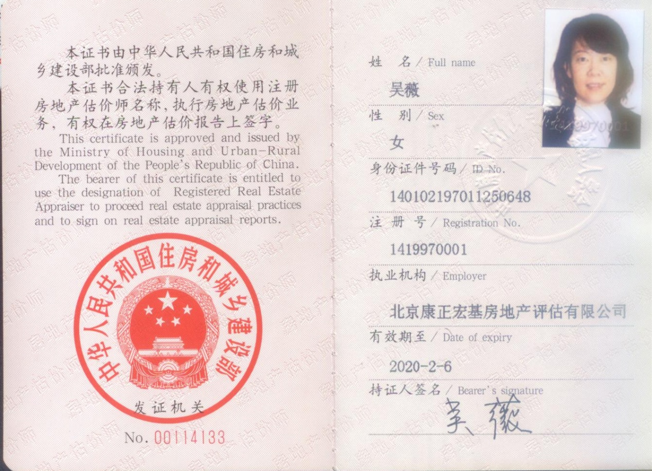

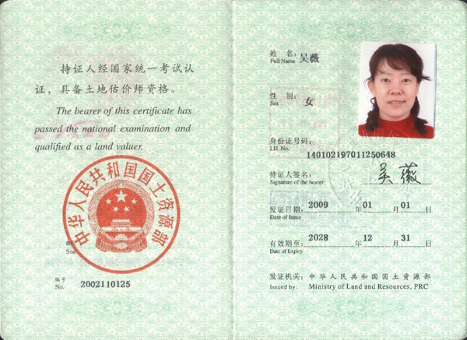

1. **服务收费**

根据北京市物价局、北京市房屋土地管理局《关于房地产中介服务收费的通知》【京（价）字（1997）第398号】的相关收费规定，本次评估本着互惠互利、长期友好合作的原则，在按照上述收费标准的基础上，给予大幅优惠。

本次评估收费金额为**人民币3.8万元整**（含差旅费）。

1. **服务经验及案例分析**

经过24年的发展，我公司凭借严谨的工作态度，丰富的信贷业务评估经验，良好的商业信誉，在信贷业务房地产评估领域与众多机构建立了长期稳定的合作关系，并被多家银行及非银行金融机构选聘为认可的评估服务机构：

中资银行：中国工商银行总行

中国工商银行北京市分行

中国农业银行总行

中国农业银行北京分行

中国银行北京分行

中国建设银行北京分行

交通银行北京分行

北京农商银行

招商银行

民生银行北京分行

华夏银行北京分行

中信银行

上海浦东发展银行北京分行

渤海银行北京分行

宁波银行北京分行

中国邮政储蓄银行

昆仑银行总行营业部

北京银行

光大银行

平安银行

广东发展银行

上海银行

江苏银行

国家开发银行

深圳发展银行

进出口银行

富邦华一银行

怀柔融兴村镇银行

河北银行

淮北农村商业银行

乌鲁木齐市商业银行

晋商银行

合肥科技农村商业银行

三河蒙银村镇银行

晋城银行

外资银行：渣打银行

韩国外换银行北京分行

南洋商业银行

汇丰银行

韩亚银行

非银行金融机构：中信信托有限责任公司

中诚信托有限责任公司

中国对外经济贸易信托有限公司

交银国际信托有限公司

中国国际金融有限公司

中国长城资产管理公司

中国信达资产管理公司

中国华融资产管理公司

山东国际信托公司

建信信托有限公司

五矿国际信托有限公司

昆仑信托有限责任公司

大业信托有限责任公司

国民信托有限公司

中国金谷国际信托

苏州信托有限公司

中国民生信托有限公司

中融国际信托有限公司

长安国际信托有限公司

渤海国际信托股份有限公司

上海东兴投资控股发展公司

华能贵诚信托有限公司

光大安石(北京)资产管理有限公司

中国东方资产管理公司

华澳国际信托有限公司

北京住房贷款担保中心

北京市住房公积金管理中心

中信信诚资产管理有限公司

平安信托有限责任公司

中粮信托有限责任公司

先锋国泰资产管理有限公司

中信证券股份有限公司

华鑫国际信托有限责任公司

信保（天津）股权投资基金管理有限公司

西藏信托有限公司

在2014年中国土地估价师协会组织的土地估价机构A级评选中，位列全国第8名。

2015年度全国一级资质房地产估价机构业绩排名：按营业总收入排名，我公司位列全国第九；按房地产估价业务收入排名，我公司位列全国第八；按评估建筑面积排名，我公司位列全国第八；按评估总价值排名，我公司位列全国第十。

2016年度全国一级资质房地产估价机构业绩排名：按营业总收入排名，我公司位列全国第九；按房地产估价业务收入排名，我公司位列全国第八；按评估建筑面积排名，我公司位列全国第九。

具体详见下表：

（转下页）

**2014——2016年房地产抵押评估业绩统计表**

|  |  |  |  |  |
| --- | --- | --- | --- | --- |
| **报告类型** | **科目** | **2014年** | **2015年** | **2016年** |
| 项目贷款评估报告 | 个数 | 41 | 26 | 22 |
| 建筑面积（万㎡） | 454.95 | 435.5 | 168.3 |
| 评估值（亿元） | 515.81 | 554.6 | 411.5 |
| 土地出让、司法鉴定及其他 | 个数 | 230 | 183 | 107 |
| 建筑面积（万㎡） | 141.9 | 78.3 | 5.8 |
| 评估值（亿元） | 146.4 | 107.4 | 8.4 |
| 企业贷款、开发贷款抵押物价格评估 | 个数 | 1185 | 885 | 929 |
| 建筑面积（万㎡） | 11860.31 | 10023.4 | 10205.9 |
| 评估值（亿元） | 6949.56 | 6497.1 | 7756.7 |
| 个人住房贷款  抵押物评估 | 个数 | 69535 | 72841 | 87733 |
| 建筑面积（万㎡） | 791 | 610 | 742.1 |
| 评估值（亿元） | 1907 | 1752 | 2475.4 |
| 合计 | 建筑面积（万㎡） | 13248.16 | 11147.2 | 11122 |
| 评估值（亿元） | 9518.77 | 8911.1 | 10652 |

**我公司在24年经营活动中，无任何其他负面信息。**

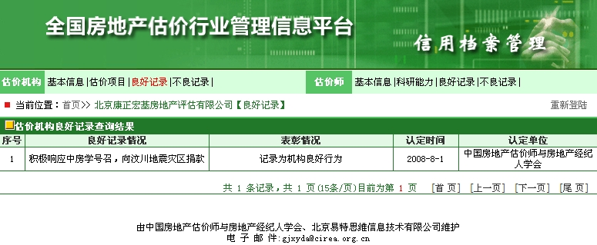

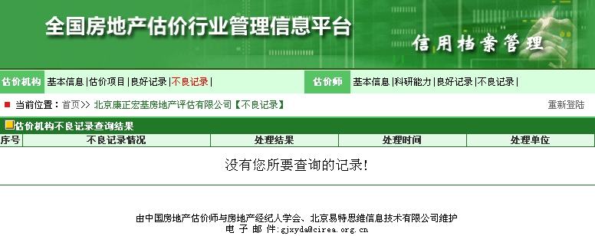

**我公司连续五年获得中国土地估价师与土地登记代理人协会颁发的A级资信资格。**

1. **增值服务**

**1、房地产市场分析报告及市场数据支持**

为帮助贵司更加便捷的了解房地产市场运行情况，我公司可提供按月、季度、年的土地市场、房地产市场交易分析，宏观政策分析。

**2、为贵司提供房地产抵押登记、房地产市场形势分析专业培训服务**

我公司可为贵司提供专业培训课程包括：不动产抵押的法律体系、过程风险、案例分析；房地产估价报告、土地估价报告审核要点；土地估价、房地产估价、资产评估基本理论与方法；房地产抵押登记办理程序等。